ЛЕКЦИЯ 15. Современные молекулярно-биологические методы анализа ДНК

1.Характеристика метода ПЦР и его основные стадии.
2. Методы секвенирования фрагментов ДНК.
3. Электрофоретический метод анализа.
4. Построение рестрикционных карт ДНК.
5. Метод Саузерн-блот гибридизации.

1.Характеристика метода ПЦР и его основные стадии.
Несмотря на то, что методы исследования наследственного материала (нуклеиновых кислот) все время совершенствовались, тем не менее для анализа структуры ДНК требовалось определенное количество клеточного материала. Например, даже при использовании такого чувствительного метода, как фингерпринт, требуется наличие капли крови или другого эквивалентного количества образца животной или растительной ткани, содержащих в клетках достаточное для анализа количество копий ДНК.
Ситуация радикально изменилась благодаря появлению метода, который был разработан Кэри Мюллисом. Этот метод получил название полимеразной цепной реакции (ПЦР) и стал неотъемлемой процедурой, освоенной во всех генно-инженерных лабораториях мира. Использование ПЦР методики позволяет амплифицировать (размножать) ДНК или её фрагмент in vitro увеличивая количество копий в миллионы раз за несколько часов. ПЦР осуществляют в пробирке с помощью специального термостабильного фермента ДНК-полимераза (Tag-полимеразы), набора всех четырех нуклеотидов А, Т, Г и Ц и коротких олигонуклеотидных затравок – праймеров. Праймеры – это короткие, длиной в 20-30 нуклеотидов, одноцепочечные фрагменты ДНК, комплементарные 3’-концевым последовательностям копируемой ДНК-матрицы. Благодаря праймерам ограничивается фрагмент ДНК, который будет скопирован Tag-ДНК-полимеразой, присоединяющейся к 3’-концам праймеров и достраивающие их до заданной длины. Полимеразная цепная реакция (ПЦР) протекает в три стадии (рис. 1).
1. Денатурация. Инкубационную смесь, в которой содержится образец нужной ДНК, нагревают до температуры 90 °С. При этом, в течении 15 секунд происходит разрушение слабых водородных связей между нитями ДНК, и из одной двухцепочечной молекулы образуется две одноцепочечные.

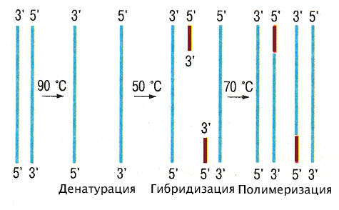
Денатурация Гибридизация Полимеризация
3’
3’
3’
3’
3’
3’
3’
3’
3’
3’
3’
5’
5’
5’
5’
5’
5’
5’
5’
5’
5’
5’
90 ºС
50 ºС
70 ºС
5’

3’

t=15c.
t=30c.
t=90c.
Рисунок 1. Последовательные стадии одного цикла амплификации (размножения) фрагмента ДНК с помощью метода полимеразной цепной реакции (ПЦР).
2. Гибридизация праймеров. Температуру снижают до 50 °С. При этом происходит гибридизация цепей ДНК с праймерами. Эта стадия обычно протекает 30 секунд.
3. Полимеризация. Инкубационную смесь нагревают до температуры 70°С. При этой температуре Tag-полимераза удлиняет оба праймера с их 3’-концов. Праймеры дорастают до размеров матрицы. Этот процесс протекает в течении 90 секунд. В результате количество ДНК удваивается. Фермент Tag-полимераза была выделена из термофильных бактерий Thermus aquaticus, и отличается устойчивостью к высокой температуре. При температуре 70°С гибрид праймер-ДНК не денатурирует, а Tag-полимераза способна работать с большой скоростью. За 20 циклов амплификации количество копий ДНК достигает величины 10⁶.
В последние годы удалось создать специальный прибор–амплификатор, с помощью которого все три стадии размножения ДНК производятся автоматически, что превратило процесс ПЦР-амплификации последовательности ДНК в простую задачу.
За разработку метода полимеразной цепной реакции (ПЦР) в 1993 г. Кэри Мюллис (K. Mullis) был удостоен звания лауреата Нобелевской премии. ПЦР технологии позволили ученым без огромных временных и материальных затрат получать точные данные по структуре генов и фрагментов ДНК при наличии самого минимального количества биологического материала.
2. Методы секвенирования фрагментов ДНК.
В середине 70-х гг. ХХ в. были предложены два метода определения нуклеотидной последовательности (секвенирования) небольших фрагментов ДНК. Первый прямой метод определения последовательности ДНК был предложен Ф. Сэнгером и Д. Коулсоном в 1975 г. Этим способом была секвенирована короткая ДНК фага ϕх174 (5,4 кб). Второй метод секвенирования ДНК был разработан А. Максамом и У. Гилбертом в 1977 г. С его помощью удалось установить последовательность ДНК для вируса sv-40 (5,2 кб) и плазмиды рBR322 (4,3 кб).
В основе метода Сенгера лежит ферментативное копирование с помощью фрагмента Кленова ДНК полимеразы I из E.coli (рис. 2).
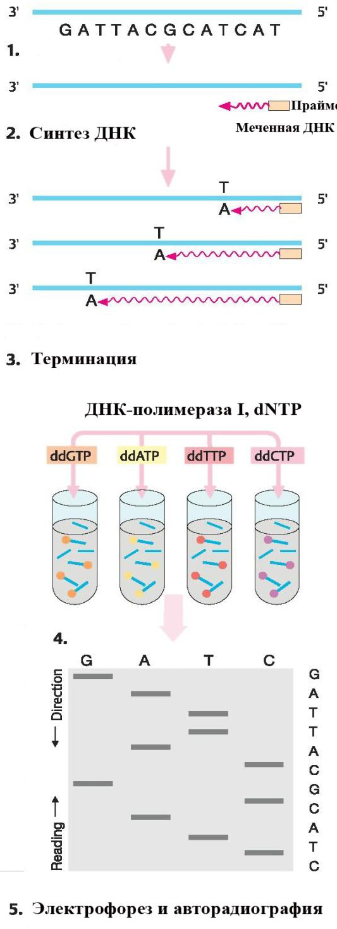
Рисунок 2. Этапы секвенирования по Сэнгеру.

В качестве праймеров используются синтетические олигонуклеотиды. Специфическую терминацию синтеза обеспечивают добавлением в реакционную смесь помимо четырех типов dNTP (один из которых радиоактивно мечен по α положению фосфата) еще и одного из 2',3'-дидезоксинуклеозидтрифосфатов (ddATP, ddTTP, ddCTP или ddGTP), способного включаться в растущую цепь ДНК, но не способного обеспечивать дальнейшее копирование из-за отсутствия 3'-ОН группы. Соотношение концентраций dNTP/ddNTP подбирается экспериментально так, чтобы в итоге получить набор копий ДНК различной длины. Таким образом, для определения первичной структуры исследуемого фрагмента ДНК требуется провести четыре реакции копирования: по одному типу терминаторов в каждой реакции. После этого полученные продукты разгоняются в полиакриламидном геле (ПААГ) на соседних дорожках и по расположению полос определяется последовательность нуклеотидов.
Метод Максама-Гилберта основан на химической деградации фрагмента ДНК, радиоактивно меченного с одного конца (рис. 3).
Рисунок 3. Этапы секвенирования по Максаму-Гилберту.

Препарат меченной ДНК разделяют на четыре части (или аликвоты) и каждую обрабатывают реагентом, модифицирующим одно или два из четырех оснований.
А. Максам и У. Гилберт предложили модифицировать пуриновые основания (А,Г) диметилсульфатом. При этом происходит метилирование адениновых остатков по азоту в положении 3, а гуаниновых – по азоту – в положении 7. Обработка образца ДНК соляной кислотой (0° С) приводит к выщеплению метиладенина. Последующая инкубация в щелочной среде (90 °С) вызывает разрыв сахарно-фосфатной цепи ДНК в местах выщепления оснований. Обработка пиперидином приводит к гидролизу образца по остаткам метилгуанина. Пиримидиновые основания (Ц,Т) модифицируют гидразином. Если реакцию вести в бессолевой среде, то модифицируются как цитозин, так и тимидин; если обработку вести в присутствии NaCl, то модифицируется лишь цитозин. Расщепление цепи ДНК на фрагменты и в этом случае осуществляется пиперидином. Условия подбирались таким образом, чтобы в итоге получить полный набор фрагментов разной длины.
Последующий электрофорез в полиакриламидном геле позволяет восстановить полную структуру исследуемого фрагмента.
В 1986 году Лерой Худ с сотрудниками провел автоматизацию процесса секвенирования. Был усовершенствовал метод Сэнгера и вместо радиоактивных меток при анализе последовательностей ДНК стал использовать флуорисцентные красители разного цвета для четырех дидезоксинуклеотидов. Флюорисцентный анализ позволил все четыре смеси электрофорезировать вместе, что дало возможность определять последовательность ДНК автоматически и выводить результат на экран компьютера.
В основу автоматического секвенирования (рис. 4, 5) заложен уже упоминавшийся метод ферментативного секвенирования с использованием терминирующих ddNTP (*).
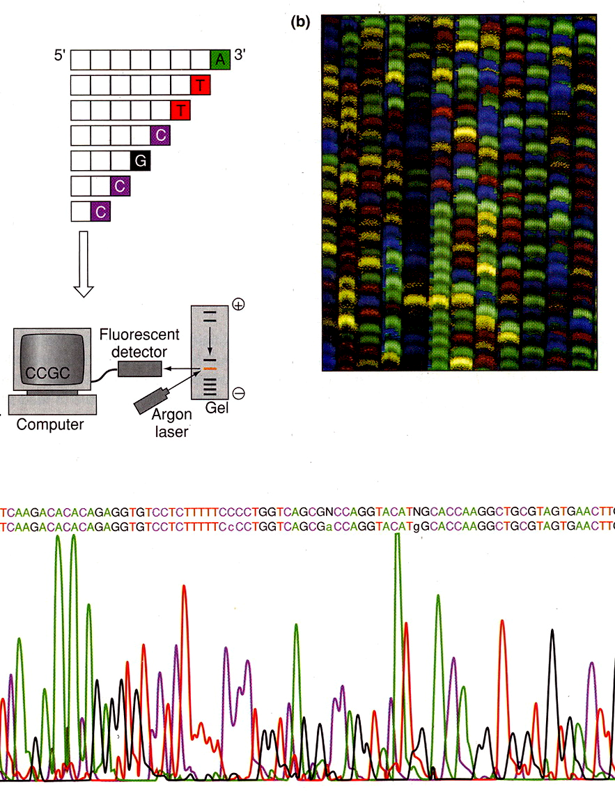
Рисунок 4. Автоматическое секвенирование.
Рисунок 5. Отображение спектра, полученного в результате секвенирования

Как и классический вариант Сэнгера, автоматическое секвенирование включает две стадии: проведение терминирующих реакций и разделение их продуктов с помощью электрофореза. Как правило, автоматизирована лишь вторая стадия, т.е. разделение меченных фрагментов ДНК в ПААГ, получение спектра эмиссии флуорофоров и последующая обработка собранных данных.
Таким образом, автоматическое секвенирование отличается от ручного секвенирования только типом используемой метки.
Обычно флуоресцентную метку включают либо в праймер, либо в терминатор транскрипции согласно следующим схемам: меченный праймер (четыре разных красителя) и немеченые терминаторы; меченный праймер (один краситель) и немеченые терминаторы; меченные терминаторы (каждый тип терминатора своим красителем) и немеченый праймер. Использование меченных праймеров предполагает проведение четырех независимых реакций (отдельно с каждым из терминаторов) для каждого секвенируемого образца. Использование меченных терминаторов позволяет совместить все четыре реакции в одной пробирке. Если используется единственный краситель, то разделение продуктов секвенирования в геле проводят на четырех разных дорожках. Использование четырех разных красок позволяет разгонять продукты реакции на одной дорожке.
3. Электрофоретический метод анализа.
В ходе манипуляций с различными фрагментами ДНК часто необходимо определить размер или выделить конкретный участок ДНК из смеси. Оказалось, что фрагменты ДНК легче всего разделять с помощью метода электрофореза в агарозном геле.
ДНК, обработанную одной или несколькими рестриктазами, помещают в лунки застывшего агарозного геля, который помещается в специальную камеру для электрофореза (рис. 6).
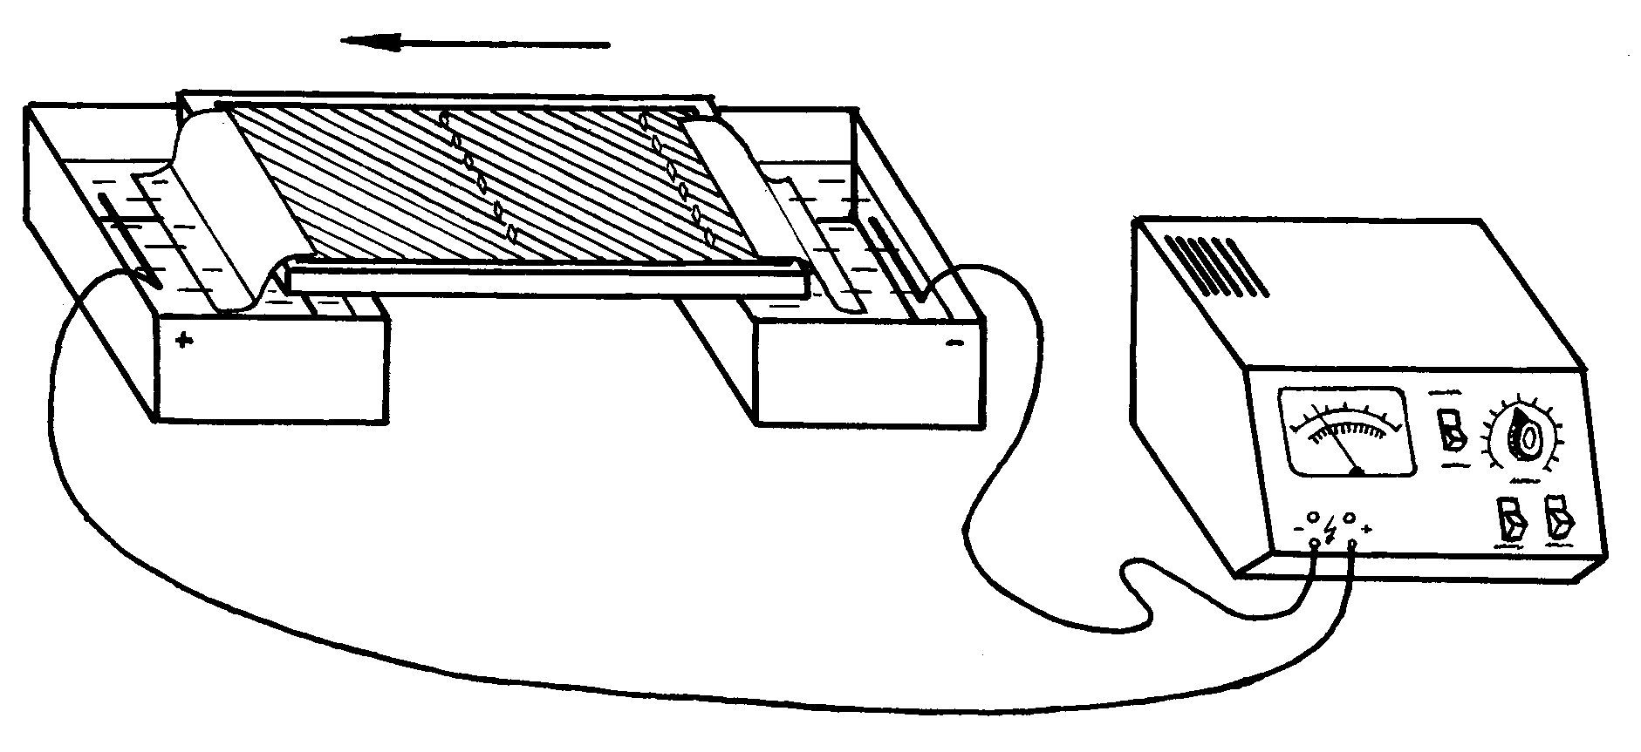
Рисунок 6. Схематическое изображение камеры для электрофореза ДНК в агарозном геле. Справа представлена электрофореграмма фрагментов ДНК, окрашенная этидиум бромидом и помещенная под УФ свет. (М – маркеры, 1,2,3 – образцы одной и той же ДНК, разрезанные различными рестриктазами).
Мост из фильтровальной бумаги
Агарозный гель
Лунки для образцов ДНК
Электрод

Буферный раствор
Направление
движения ДНК
Источник тока
М
1
2
3
Kb
10
1
7
6
5
3

В камере создается электрическое поле, под действием которого фрагменты ДНК начинают перемещаться в пористом, похожем на мармелад геле. Скорость продвижения фрагментов ДНК в геле зависит от их длины. Короткие фрагменты движутся быстрее, чем длинные. Это позволяет цепочкам ДНК разной длины отделиться друг от друга. При этом фрагменты ДНК не повреждаются и их можно выделить из геля без всяких повреждений и потери биологических свойств.
Если после электрофореза окрасить гель специальным красителем этидиум бромидом, связывающимся с ДНК и поместить гель под ультрафиолетовый свет, то на нем будут хорошо видны окрашенные в красный цвет, расположенные на различном расстоянии друг от друга светящиеся фракции ДНК. Каждая фракция соответствует одному фрагменту ДНК. Следует подчеркнуть, что разные рестриктазы дают разную картину расщепления одной и той же ДНК (электрофореграмма на рис. 16 справа). Таким образом, электрофорез в агарозном геле позволяет разделить, а затем легко извлечь любые рестрикционные фрагменты ДНК в чистом виде для последующего использования.
4. Построение рестрикционных карт ДНК.
Анализируя электрофоретические спектры ДНК на геле, наблюдая за исчезновением одних и появлением других фракций под действием разных рестриктаз, исследователи начали составлять генетические рестрикционные карты расположения участков ДНК для разных видов. Первую полную физическую карту расположения участков 14 рестриктаз составил Д. Натанс для ДНК вируса SV-40.
3 Метод Саузерн-блот гибридизации.
В 1975 году был разработан метод, который позволяет идентифицировать конкретные гены и другие рестрикционные фрагменты ДНК после их электрофоретического разделения. Суть метода заключается в том, что сначала фрагменты ДНК, разделенные в агарозном геле, денатурируются до одноцепочечных молекул, а затем весь электрофоретический спектр ДНК отпечатывается (blotting) за счет капиллярных сил на приложенной к гелю нитроцеллюлозной мембране (пленке), после чего фиксируется при помощи высокой температуры (рис. 7).
Пробы ДНК, меченные радиоактивным Р³²
1
2
3
4
Фотопленка
Авторадиограмма
Авторадиография
Проявка пленки
1
2
3
4
1
2
3
4
Нитроцеллюлозная пленка
Агарозный гель
Гибридизация с уникальной ДНК-пробой
Перенос ДНК–фрагментов на мембрану (нитроцеллюлозную пленку)
Электрофорез
Рисунок 7. Схематическое изображение основных этапов Саузерн-блот гибридизации.

Далее мембрана помещается в гибридизационный буфер, содержащий специальный радиоактивно меченый ДНКовый зонд – короткую специфическую последовательность ДНК. Зонд способен гибридизоваться с определенным комплементарным фрагментом ДНК и свяжется только с одной или несколькими конкретными фракциями из всего электрофоретического спектра полученных рестрикционных фрагментов ДНК. На последнем этапе к нитроцеллюлозной мембране, содержащей весь спектр полученных фрагментов ДНК, включая фракции, гибридизовавшиеся с радиоактивно меченым зондом, прикладывают рентгеновскую пленку. На пленке (авторадиограмме) после экспозиции выявляются засвеченные места, соответствующие расположению меченых фракций ДНК. Это метод получил название Саузерн-блот гибридизации в честь разработавшего его Эдварда Саузерна.
К настоящему времени удалось практически полностью расшифровать (прочитать) абсолютное большинство генов даже у таких сложных видов, как человек и дрозофила. Для этих и многих других видов получено огромное количество различных ДНКовых зондов (проб), которые успешно используются в Саузерн-блот анализе.

